**Hoa Thủy Tiên**

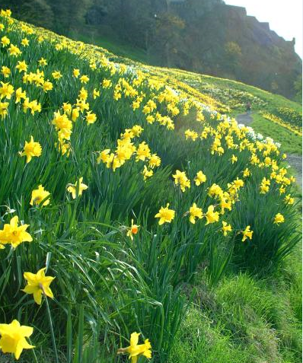

*Như mây phiêu lãng một mình*

*Trên đồi ngắm cảnh hữu tình thế gian*

*Thủy Tiên rực rỡ sắc vàng*

*Ven hồ lã lướt nồng nàn mê say*

*Ngả nghiêng núp dưới rặng cây*

*Lã lơi với gió hồn nầy xôn xao*

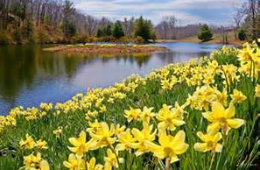

*Muôn hoa nối tiếp đua nhau*

*Lung linh lấp lánh vui chào gió xuân*

*Trải dài theo vịnh ven rừng*

*Ngàn hoa trong nắng tưng bừng hoan ca*

*Thoáng nhìn ngàn vạn bông hoa*

*Đong đưa nhảy múa xa xa chân trời*

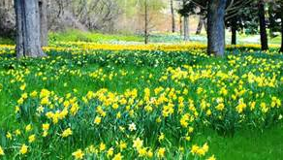

*Sóng vui cùng nhảy tuyệt vời*

*Tung tăng sóng vỗ hồn người ngẩn ngơ*

*Thi nhân chẳng nói nên lời*

*Trước ngàn hoa thắm vàng trời ngày xuân*

*Lặng nhìn ngây ngất bâng khuâng*

*Thiên nhiên hoàn mỹ chưa từng ngắm qua*

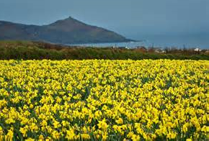

*Đôi khi nằm nghĩ đời ta*

*Cô đơn trống vắng lòng mà bất an*

*Rừng hoa đua nở sắc vàng*

*Bổng về tâm thức cùng nàng thi thơ*

*Lâng lâng hạnh phúc bất ngờ*

*Thủy Tiên nhảy múa mộng mơ hôm nào.*

***Chương Đài***

**Daffodils**

*I WANDER'D lonely as a cloud*

*That floats on high o'er vales and hills,*

*When all at once I saw a crowd,*

*A host, of golden daffodils;*

*Beside the lake, beneath the trees,  
Fluttering and dancing in the breeze.*

*Continuous as the stars that shine*

*And twinkle on the Milky Way,*

*They stretch'd in never-ending line*

*Along the margin of a bay:*

*Ten thousand saw I at a glance,  
Tossing their heads in sprightly dance.*

*The waves beside them danced; but they*

*Out-did the sparkling waves in glee:*

*A poet could not but be gay,*

*In such a jocund company:*

*I gazed -- and gazed -- but little thought  
What wealth the show to me had brought:*

*For oft, when on my couch I lie*

*In vacant or in pensive mood,*

*They flash upon that inward eye*

*Which is the bliss of solitude;*

*And then my heart with pleasure fills,  
And dances with the daffodils.*

[***William Wordsworth***](http://www.blupete.com/Literature/Biographies/Literary/Wordsworth.htm)